МИНИСТЕРСТВО НАУКИ И ВЫСШЕГО ОБРАЗОВАНИЯ РОССИЙСКОЙ ФЕДЕРАЦИИ

Федеральное государственное бюджетное образовательное учреждение высшего образования

“Московский государственный университет геодезии и картографии”

(МИИГАИК)

Факультет геоинформатики и информационной безопасности

Кафедра геоинформационных систем и технологий

**Лабораторная работа №2**

**"Лабораторная работа №2 "Расчет площади фигуры"**

Проверил: Выполнил:

Лебедев Евгений Денисович Студент группы: 2024-ФГИИБ-ПИ-1б

Центнер Валерий Викторович

Москва 2024

**Вариант 28**

Формулировка задания:

Необходимо определить площадь фигуры, которая задана следующими уравнениями:

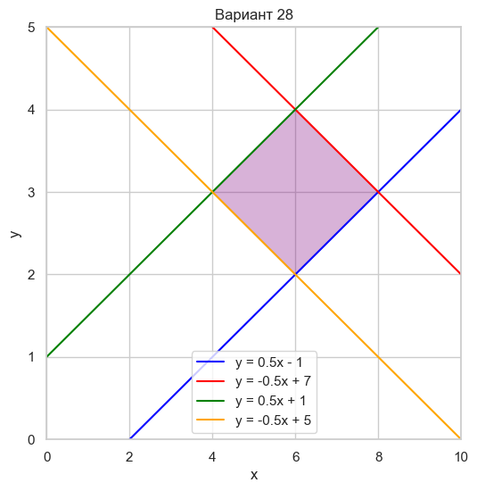

Ссылка на GitHub репозиторий с файлами:

<https://github.com/guguker/projects_Lebedev/tree/main/second_semestr/homework%202>

Что я реализовываю в проекте:

Я буду рассчитывать по формуле Симпсона.  
Почему?

Потому что метод Монте-Карло основан на случайном переборе точек и статистической оценке площади. Он универсален и хорош для сложных многомерных областей или там, где не получается аналитически описать границы.

Но для простых фигур с линейными границами он даёт лишь приближённый результат и требует большого количества случайных точек для хорошей точности.

Формула Симпсона в свою очередь даст более точное и воспроизводимое значение за меньшее число вычислений.

Расчёты площади криволинейной фигуры через интегралы:

Часть 1.

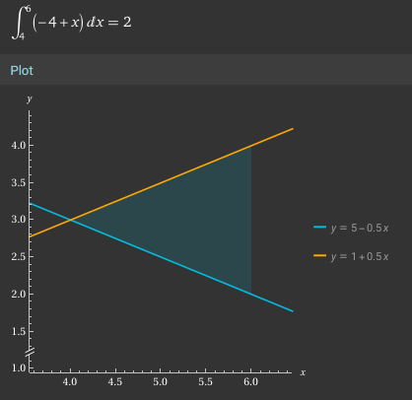

Часть 2.

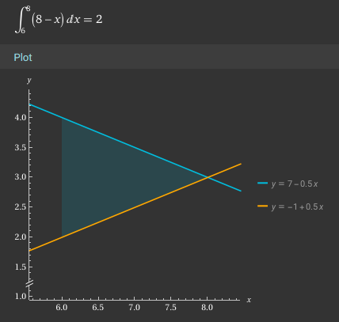

Соответственно складывая площади двух частей нашей фигуры, мы получаем общую площадь равную 4.

Таблица разбиений при разном N:

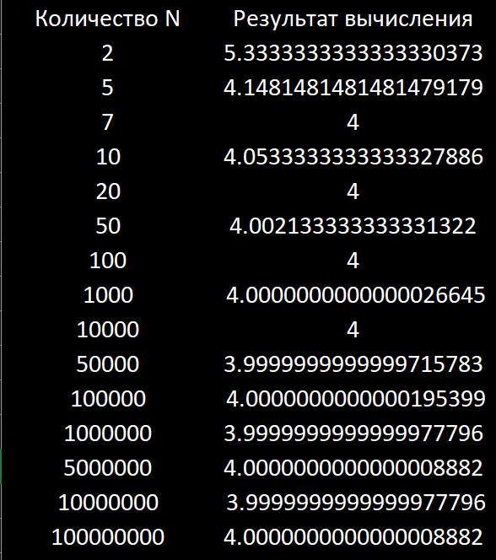

При каком N не имеет смысла увеличивать разбиения?

Из-за крайне высокой точности формулы Симпсона, не удаётся установить закономерность о том, при каком N не имеет смысла увеличивать разбиения.  
Рассчитывали бы мы по формуле Монте-Карло, могли бы получить иной ответ, так как она имеет большую зависимость качества результата от количества разбиений.

Выводы о измерениях:

При малых N, результат вычисления достаточно отличается от 4. Это связано с недостаточной точностью аппроксимации интеграла.

С увеличением N ошибка вычислений быстро уменьшается, и значения начинают стабилизироваться около 4.

При очень больших N, результаты уже практически не отличаются от 4, а оставшиеся отклонения связаны с численными эффектами округления в вычислениях.

===================================================

Метод Симпсона демонстрирует быструю сходимость к истинному значению площади, которая равна 4. Даже при относительно небольшом числе разбиений (от 50 до 100) уже достигается относительная точность, а при N>1000 ошибка становится незначительной.

Это подтверждает эффективность метода Симпсона для численного интегрирования.